Приложение № 4
Порядка рассмотрения и проведения
конкурсного отбора инициативных
проектов, выдвигаемых для получения
финансовой поддержки за счет субсидий
из областного бюджета,
а также контроля за их реализацией

ОТЧЕТ
об итогах реализации инициативного проекта

1. Наименование поселения, муниципального района или городского округа, на территории которого реализовывался инициативный проект:
город Ростов-на-Дону.
2. Наименование инициативного проекта: Благоустройство территории МБДОУ «Детский сад № 111», расположенного по адресу: г. Ростов-на-Дону,
пр. Космонавтов, 8/5.
3. Информация об итогах реализации инициативного проекта - реализован.
4. Даты начала и окончания реализации инициативного проекта:
26.05.2025 – 04.07.2025.
4.1. Информация о причинах нарушения сроков реализации инициативного проекта, в случае если такой срок нарушен: нет.
4.2. Планируемый срок реализации инициативного проекта в случае нарушения установленного срока - проект реализован в срок.

№  п/п | Наименование выполненной работы, оказанной услуги, закупленного товара  в рамках реализации проекта инициативного бюджетирования | Стоимость  выполненной работы, оказанной услуги, закупленного товара  в рамках реализации проекта инициативного бюджетирования* |  | Ф.И.О. физического лица и (или) индивидуального предпринимателя, наименование юридического лица, выполнившего работу**
1 | 2 | 3 | 4
1. | Благоустройство территории МБДОУ «Детский сад №111», расположенного по адресу: г.Ростов-на-Дону, пр. Космонавтов, 8/5 | 4 147,5 тыс. руб. | ИП Хрхрян Давид Давидович
2. | Уборка территории, распределение чернозема по клумбам, оформление клумб | Трудовое участие | 112 человек
3. | Предоставление материалов, оборудования, инструментов (хоз. инвентарь для уборки, краска, садовые фигурки) | Имущественное участие () | Сапунова Валентина Ивановна,  Стафеева Ирина Григорьевна
3. | Иная натуральная помощь (семена для газона, саженцы, чернозем) | Имущественное участие () | Ерохина Ирина Викторовна,  Пупенок Татьяна Григорьевна  Асланова Елена Витальевна
3. | Выполнение работ, оказание услуг (обрезка деревьев, посадка саженцев) | Имущественное участие) | Васильева Альфия Исхаковна,  Абасова Гюльнара Агабековна
3. | Предоставление техники (транспорт для завоза чернозема) | Имущественное участие ( | Вдовенко Яна Викторовна
 | ИТОГО | 4 147,5 тыс. руб.

Сведения  о поступлении и расходовании средств на реализацию инициативного проекта | Планируемый  объем средств |  | Фактический  объем средств
 | Сумма,  (тыс. рублей) | Доля в общей сумме (процентов) | Сумма,  (тыс. рублей) | Доля в общей сумме (процентов)
1 | 2 | 3 | 4 | 5
Всего на реализацию инициативного проекта, в том числе: | 4 180,9 | 100,0 | 4 147,5 | 100,0
объем средств областного бюджета | 2 776,1 | 66,4 | 2 753,9 | 66,4
объем собственных средств местного бюджета | 821,6 | 19,65 | 815,0 | 19,65
объем инициативных платежей физических лиц | 499,2 | 11,94 | 495,2 | 11,94
объем инициативных платежей юридических лиц, индивидуальных предпринимателей | 83,6 | 2,01 | 83,4 | 2,01
Причины отклонения от запланированной стоимости инициативного проекта | По итогам конкурса сложилась экономия в сумме 33,4 тыс. руб.

5. Фотоматериалы
№  п/п | Фотография объекта  до реализации  инициативного проекта | Фотография объекта  после реализации  инициативного проекта
1. | 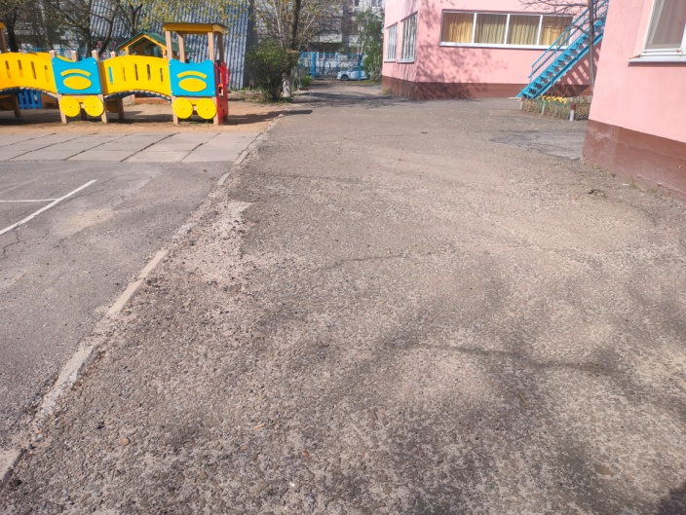 | 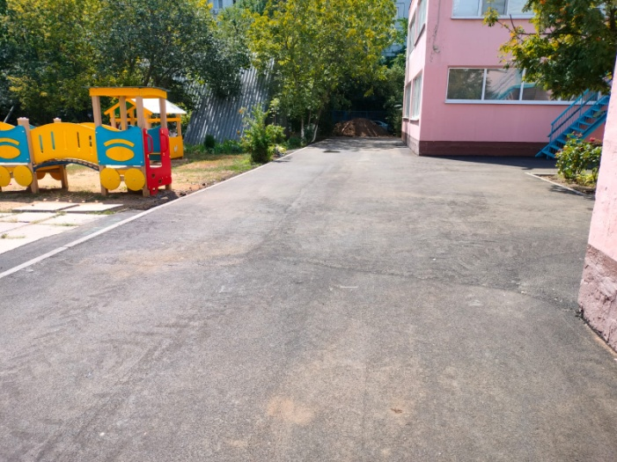
2. | 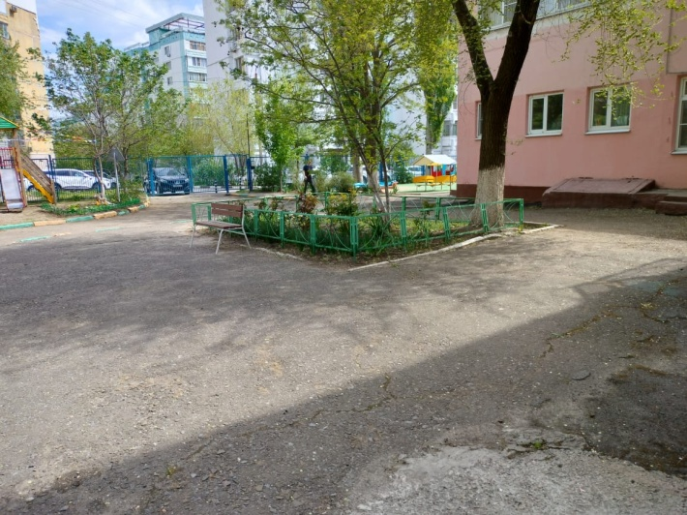 | 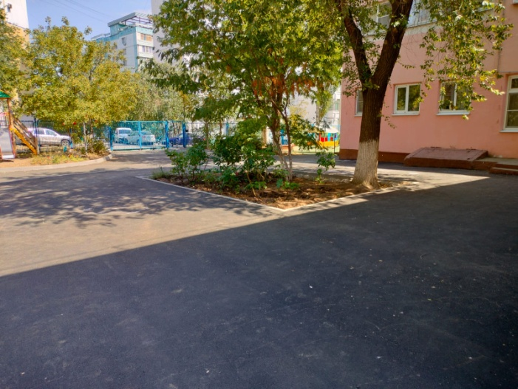
3. | 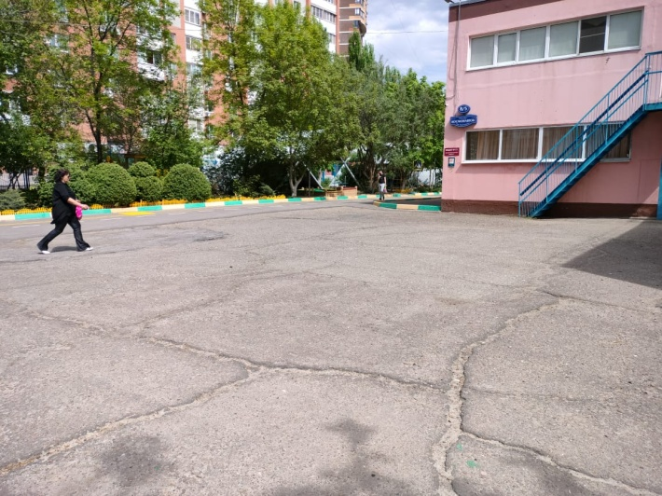 | 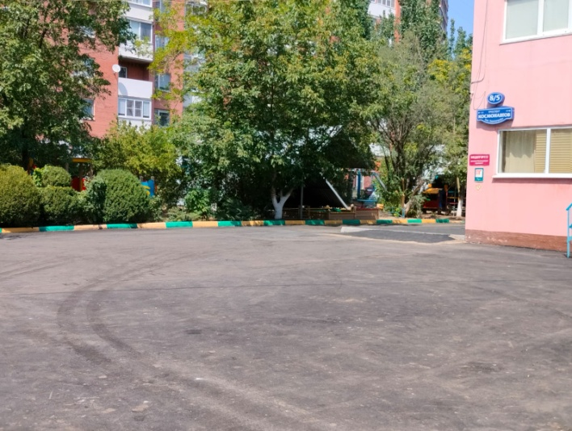
4. | 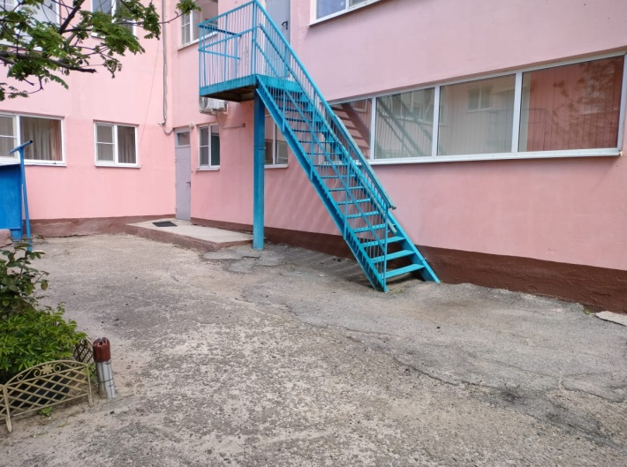 | 